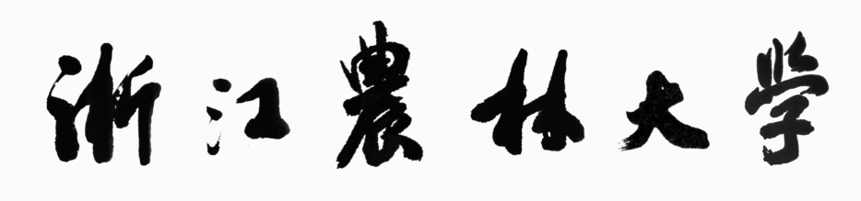


本 科 生 毕 业 论 文（设 计）

（ 届）

×××学院

题 目：

姓 名：
学 号：
专业班级：
指导教师： 职称：
职称：

年 月 日


本科生毕业论文（设计）诚信承诺书

我谨在此承诺：本人所写的毕业论文（设计）《××××××××》均系本人独立完成，没有抄袭行为，凡涉及其他作者的观点和材料，均作了引用注释，如出现抄袭及侵犯他人知识产权的情况，后果由本人承担。

承诺人（签名）：
年 月 日

